马尾基地园区宣传景观设计及布展内容及要求

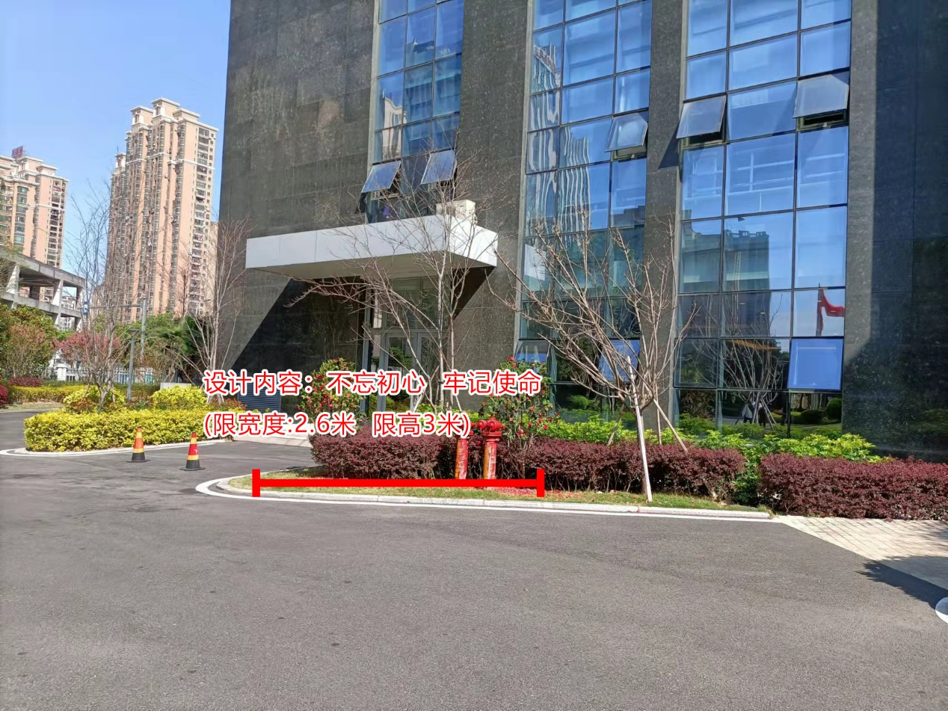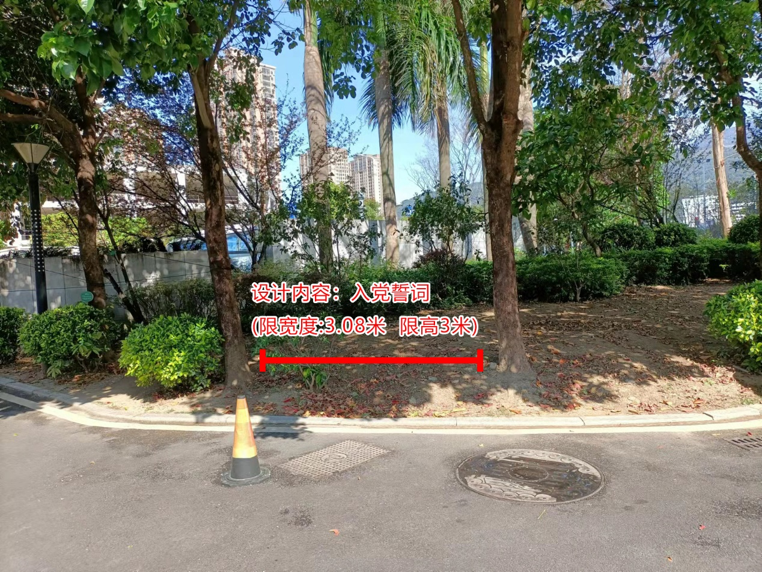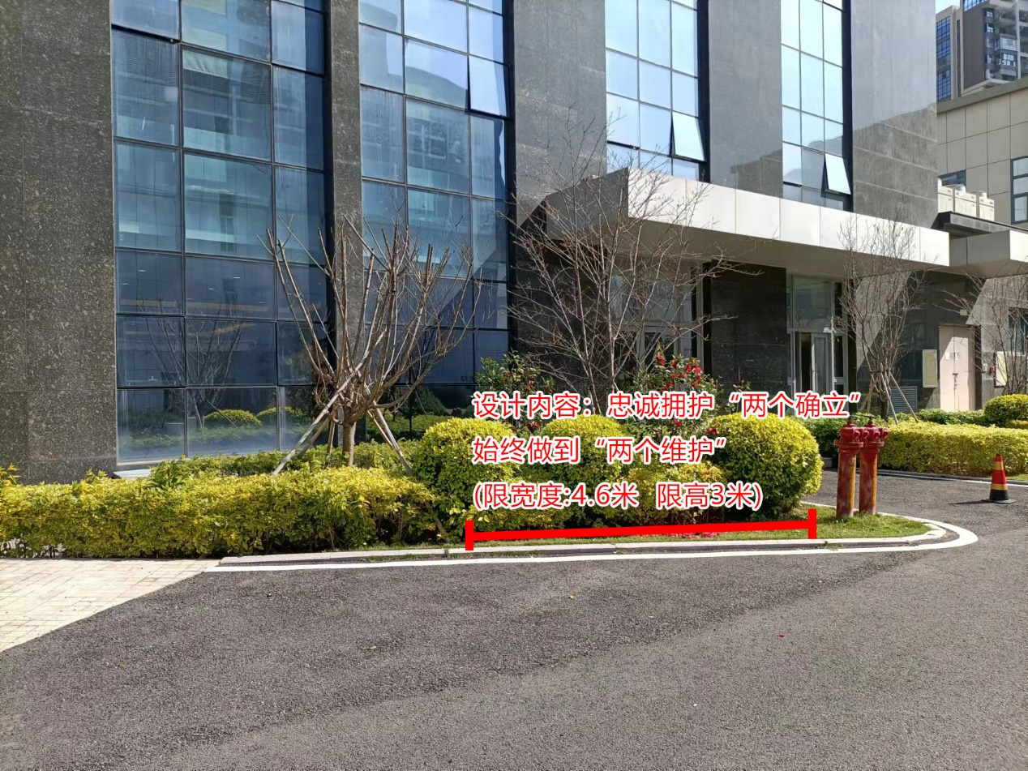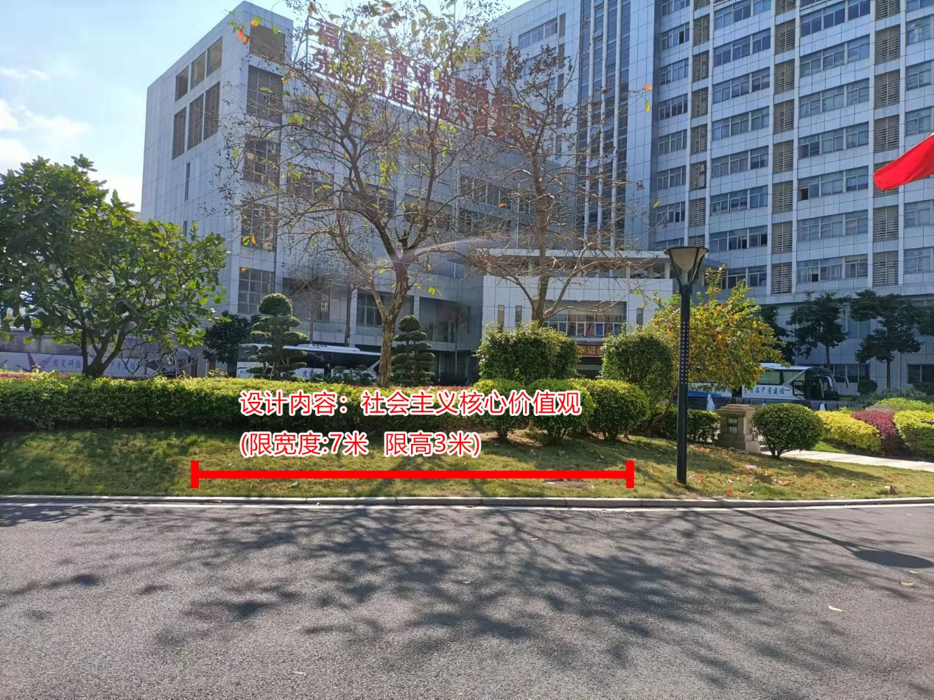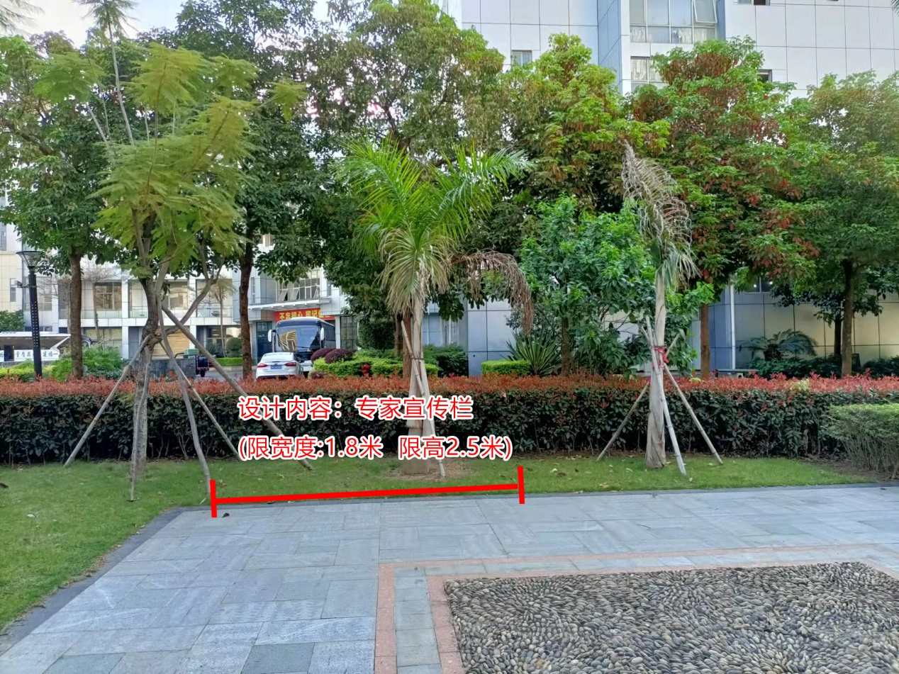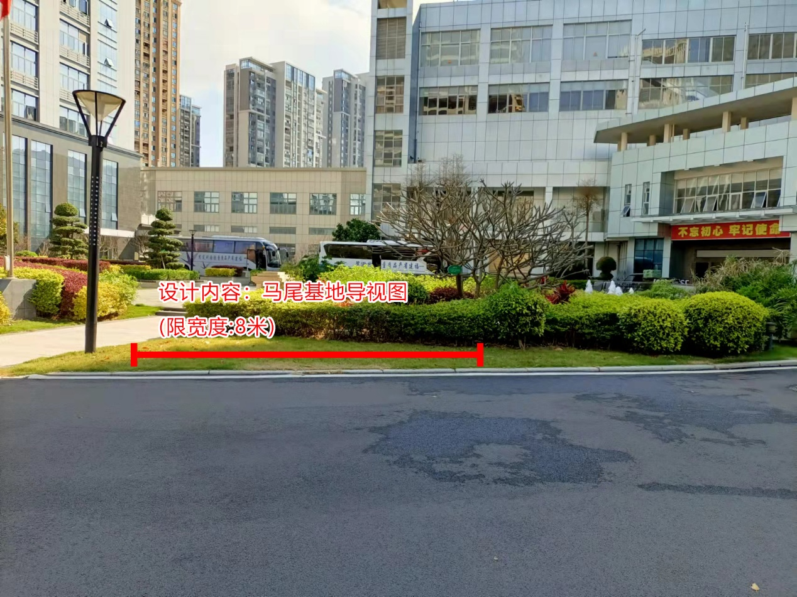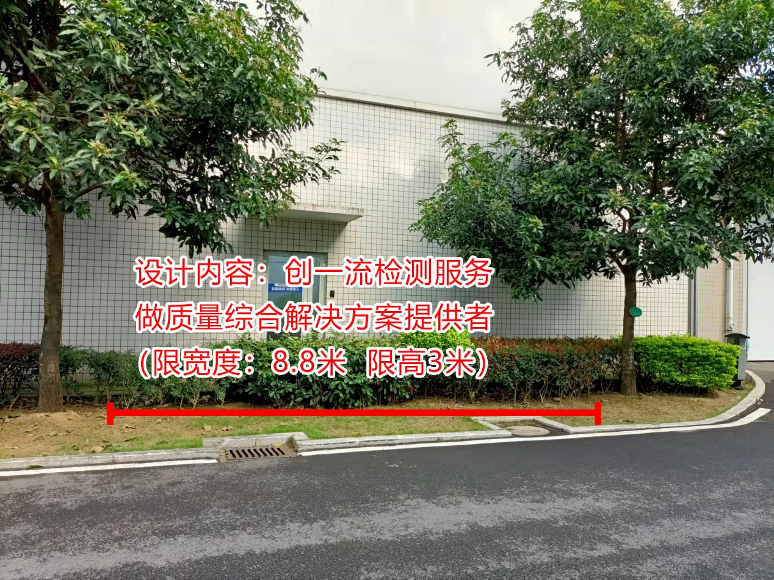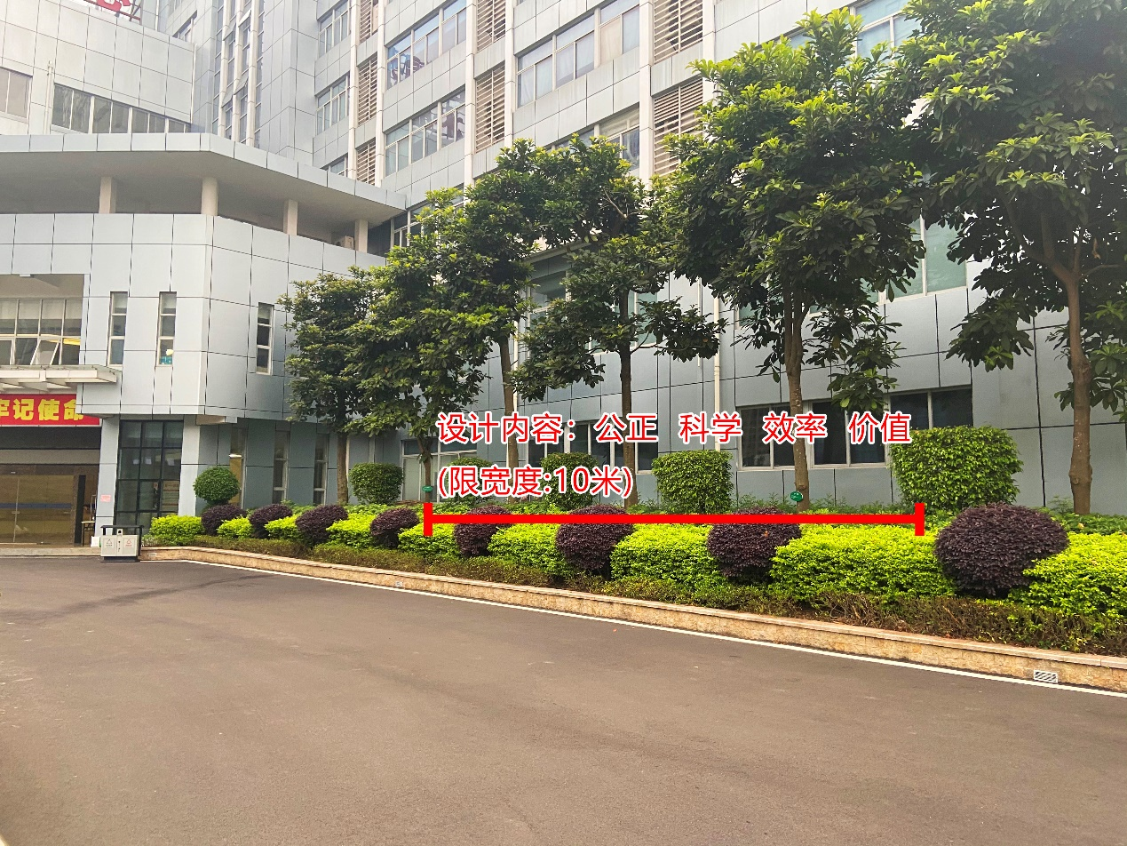

潜在供应商可自行前往我院马尾基地进行现场测量，并按要求进行设计，出具设计效果图纸。（地址：福州市马尾区葆桢路101号。）

供应商要求：

1、资格证明材料（营业执照复印件、法定代表人授权书、信用证明文件）。   
2、服务承诺书（设计能力案例展示、响应速度承诺、配送安装时效性、发票时效性、售后服务、有实际营业主体）。   
3、明细需求报价单（详见附件）。

评分设置：

资质：20% 服务承诺：50% 价格：30%